แบบแสดงความคิดเห็นสาธารณะต่อ ร่างประกาศ กสทช. เรื่อง แผนความถี่วิทยุกิจการกระจายเสียงระบบเอฟเอ็ม กำลังส่งต่ำ

ข้อมูลผู้แสดงความคิดเห็น
วัน/เดือน/ปี
ชื่อ สกุล
หน่วยงาน
ที่อยู่
โทรศัพท์
โทรสาร
Email address

ประเด็นรับฟังความคิดเห็น
ร่างประกาศ กสทช. เรื่อง แผนความถี่วิทยุฯ | ความคิดเห็นสาธารณะ | เหตุผล
โดยที่เป็นการสมควรให้มีแผนความถี่วิทยุกิจการกระจายเสียงระบบเอฟเอ็ม กำลังส่งต่ำ เพื่อใช้สำหรับการอนุญาตให้ใช้คลื่นความถี่เพื่อประกอบกิจการวิทยุกระจายเสียงให้มีความเหมาะสมกับลักษณะการประกอบกิจการที่เปลี่ยนแปลงไป ป้องกันการรบกวนการใช้คลื่นความถี่ที่อาจจะเกิดขึ้นได้ และเกิดการใช้งานคลื่นความถี่อย่างมีประสิทธิภาพ อันจะเป็นประโยชน์ต่อผู้บริโภคและอุตสาหกรรมวิทยุกระจายเสียงในภาพรวม และเพื่อดำเนินการให้สอดคล้องกับคำพิพากษาศาลปกครองสูงสุดซึ่งให้เพิกถอนข้อ 7 ของประกาศคณะกรรมการกิจการกระจายเสียง กิจการโทรทัศน์ และกิจการโทรคมนาคมแห่งชาติ เรื่อง หลักเกณฑ์การอนุญาตทดลองประกอบกิจการวิทยุกระจายเสียง พ.ศ. ๒๕๕๕ ที่กำหนดให้ผู้มีสิทธิยื่นคำขอรับใบอนุญาตทดลองประกอบกิจการวิทยุกระจายเสียงเป็นเพียงบางกลุ่ม เนื่องจากเป็นการอนุญาตให้ใช้คลื่นความถี่อันเป็นทรัพยากรสื่อสารของชาติ ซึ่งต้องกำหนดลักษณะการอนุญาตตามบทบัญญัติกฎหมาย โดยคำนึงถึงภารกิจหรือวัตถุประสงค์ของการประกอบกิจการและการแข่งขันโดยเสรีอย่างเป็นธรรมจึงจำเป็นต้องมีแผนความถี่วิทยุกิจการกระจายเสียงระบบเอฟเอ็ม กำลังส่งต่ำ
อาศัยอำนาจตามความในมาตรา ๒๗ (๑) แห่งพระราชบัญญัติองค์กรจัดสรรคลื่นความถี่ และกำกับการประกอบกิจการวิทยุกระจายเสียง วิทยุโทรทัศน์ และกิจการโทรคมนาคม พ.ศ. ๒๕๕๓ ซึ่งแก้ไขเพิ่มเติมโดยพระราชบัญญัติองค์กรจัดสรรคลื่นความถี่และกำกับการประกอบกิจการ วิทยุกระจายเสียง วิทยุโทรทัศน์ และกิจการโทรคมนาคม (ฉบับที่ ๓) พ.ศ. ๒๕๖๒ มาตรา ๒๗ (๔) แห่งพระราชบัญญัติองค์กรจัดสรรคลื่นความถี่และกำกับการประกอบกิจการวิทยุกระจายเสียง วิทยุโทรทัศน์ และกิจการโทรคมนาคม พ.ศ. ๒๕๕๓ ซึ่งแก้ไขเพิ่มเติมโดยพระราชบัญญัติองค์กรจัดสรรคลื่นความถี่และกำกับการประกอบกิจการวิทยุกระจายเสียง วิทยุโทรทัศน์ และกิจการโทรคมนาคม (ฉบับที่ ๒) พ.ศ. ๒๕๖๐ และมาตรา ๒๗ (๕) (๖) และ (๒๔) แห่งพระราชบัญญัติองค์กรจัดสรรคลื่นความถี่และกำกับการประกอบกิจการวิทยุกระจายเสียง วิทยุโทรทัศน์ และกิจการโทรคมนาคม
พ.ศ. ๒๕๕๓ คณะกรรมการกิจการกระจายเสียง กิจการโทรทัศน์ และกิจการโทรคมนาคมแห่งชาติ จึงออกประกาศไว้ ดังต่อไปนี้
ข้อ 1 ประกาศนี้ให้ใช้บังคับตั้งแต่วันถัดจากวันประกาศในราชกิจจานุเบกษาเป็นต้นไป
ข้อ 2 บรรดาประกาศ ระเบียบ ข้อบังคับ หรือคำสั่งอื่นใดในส่วนที่ได้กำหนดไว้แล้ว ในประกาศนี้ หรือซึ่งขัดหรือแย้งกับประกาศนี้ ให้ใช้ประกาศนี้แทน

ข้อ ๓ แผนความถี่วิทยุกิจการกระจายเสียงระบบเอฟเอ็ม กำลังส่งต่ำ ให้เป็นไปตามแผนความถี่วิทยุ กสทช. ผว. ๑๐๕ – ๒๕๖๔ ท้ายประกาศนี้
ประกาศ ณ วันที่ พ.ศ. ๒๕๖๔
พลเอก
(สุกิจ ขมะสุนทร)
กรรมการกิจการกระจายเสียง กิจการโทรทัศน์
และกิจการโทรคมนาคมแห่งชาติ
ทำหน้าที่ประธานกรรมการกิจการกระจายเสียง
กิจการโทรทัศน์ และกิจการโทรคมนาคมแห่งชาติ
- ขอบข่าย
แผนความถี่วิทยุฉบับนี้ครอบคลุมการกำหนด ช่องความถี่วิทยุ คุณลักษณะทางเทคนิค และเงื่อนไขการใช้งานคลื่นความถี่สำหรับกิจการกระจายเสียงระบบเอฟเอ็ม (FM) กำลังส่งต่ำ ในย่านความถี่วิทยุ 87 - 108 MHz ซึ่งมีกำลังส่งออกอากาศสูงสุด (Maximum Effective Radiated Power) ไม่เกิน 50 วัตต์
- ความถี่วิทยุ
2.1 ย่านความถี่วิทยุ (Frequency Range)
กำหนดให้ใช้ย่านความถี่วิทยุ 87 - 108 MHz
2.2 ช่องความถี่วิทยุ (Frequency Channel)
กำหนดให้ใช้ช่องความถี่วิทยุช่องที่ 1 ถึง ช่องที่ 82 ตามตารางที่ 1
2.3 ความถี่คลื่นพาห์และช่องห่างระหว่างคลื่นพาห์ (Carrier Frequency and Channel Spacing) กำหนดให้ใช้ความถี่คลื่นพาห์ตามตารางที่ 1 โดยช่องห่างระหว่างคลื่นพาห์มีค่า 250 kHz

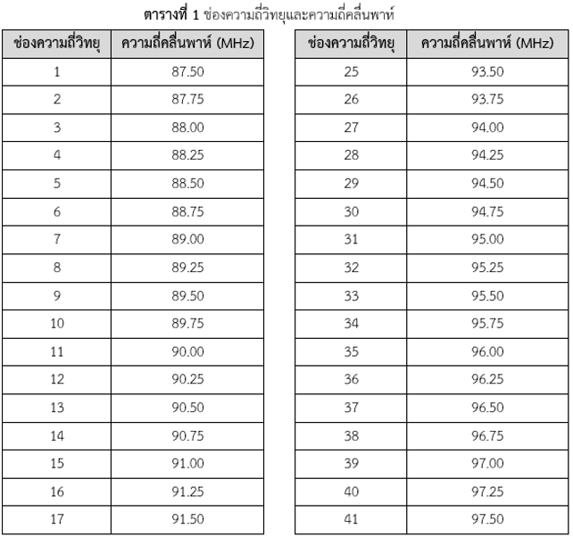

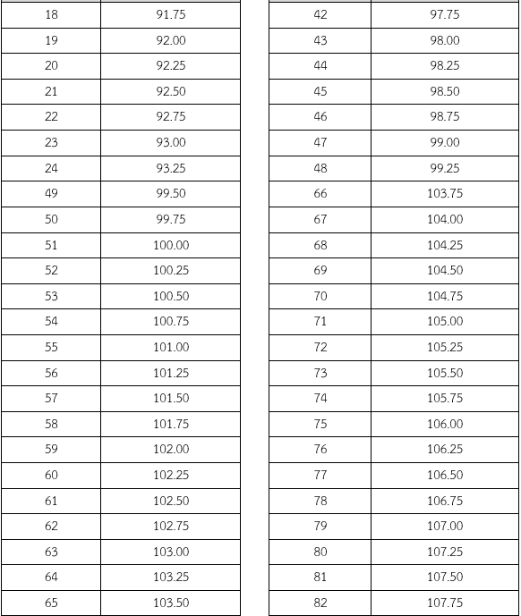

3) การส่งสัญญาณ
3.1 การมอดูเลต (Modulation)
กำหนดให้การมอดูเลตเป็นการมอดูเลต ทางความถี่ (Frequency Modulation: FM)
3.2 ค่าเบี่ยงเบนทางความถี่ (Frequency Deviation)
กำหนดให้ค่าเบี่ยงเบนทางความถี่มีค่าไม่เกิน ± 75 กิโลเฮิรตซ์ (kHz)
3.3 การเน้นล่วงหน้า (Pre-emphasis)
กำหนดให้การเน้นล่วงหน้าของสัญญาณ เสียง (Sound Signal) 50 µs
3.4 การส่งสัญญาณสเตอริโอ (Stereo Transmissions)
กำหนดให้การส่งสัญญาณสเตอริโอต้องใช้ระบบสัญญาณเสียงนำร่อง (Pilot-tone System) โดยสัญญาณเบสแบนด์ (Baseband Signal) ต้องมีสัญญาณเสียงนำร่องที่ความถี่วิทยุ 19 kHz
3.5 พิกัดที่ตั้งของสายอากาศ
กำหนดให้พิกัดที่ตั้งของสายอากาศเป็นไปตามที่ได้รับอนุญาต หรือเป็นไปตามข้อกำหนด ดังนี้
3.5.1 ต้องไม่อยู่ในพื้นที่ปลอดการรบกวนการใช้คลื่นความถี่ของท่าอากาศยานและสถานีควบคุมจราจรทางอากาศ
3.5.2 ต้องตั้งห่างจากสถานีตรวจสอบการใช้ความถี่วิทยุของสำนักงานคณะกรรมการกิจการกระจายเสียง กิจการโทรทัศน์ และกิจการโทรคมนาคมแห่งชาติ โดยมีระยะขจัดอย่างน้อย 1 กิโลเมตรทางอากาศ หรือมีค่าความเข้มของสัญญาณคลื่นพาห์ของสถานี ณ บริเวณสถานีตรวจสอบการใช้ความถี่วิทยุต้องไม่เกิน 50 mV/m
3.6 ความสูงของสายอากาศ (Antenna Height)
กำหนดให้ความสูงของสายอากาศไม่เกิน 60 เมตร โดยวัดจากจุดกึ่งกลางสายอากาศถึงระดับพื้นดินที่ใช้ติดตั้งสายอากาศนั้น
3.7 กำลังส่งออกอากาศสูงสุด (Maximum Effective Radiated Power)
กำหนดให้กำลังส่งออกอากาศสูงสุดในทุกโพลาไรเซชันรวมกันต้องมีค่าไม่เกิน 50 วัตต์
3.8 โพลาไรเซชันของการแพร่กระจายคลื่น (Transmitted Polarization)
กำหนดให้โพลาไรเซชันของการแพร่ กระจายคลื่นเป็นไปตามที่ได้รับอนุญาต
3.9 ระบบส่งสัญญาณข้อมูลวิทยุ (Radio Data System: RDS)
กำหนดให้สถานีวิทยุกระจายเสียงต้องส่งสัญญาณข้อมูลวิทยุ เพื่อเป็นการระบุตัวตนและตรวจสอบสถานีวิทยุกระจายเสียง โดยเป็นไปตามมาตรฐานดังต่อไปนี้
3.9.1 กำหนดให้ระบบส่งสัญญาณข้อมูลวิทยุต้องเป็นไปตาม IEC 62106 [2] หรือมาตรฐานอื่นที่เทียบเท่า โดยสัญญาณเบสแบนด์ต้องใช้คลื่นพาห์ย่อย (Subcarrier) ที่ความถี่วิทยุ 57 kHz สำหรับส่งสัญญาณข้อมูลวิทยุ
3.9.2 กำหนดให้ระบบส่งสัญญาณข้อมูลวิทยุต้องมีข้อมูลรหัสรายการ (Program Identification Code) ต้องมีข้อมูลรหัสรายการเป็นไปตามที่ได้รับอนุญาต
3.9.3 หากมีการส่งสัญญาณข้อมูลเวลาและวันที่ (Clock-Time and Date) จะต้องเป็นไปตามเวลาและวันที่ที่กำหนดโดยสถาบันมาตรวิทยาแห่งชาติ หรือเวลาและวันที่ที่มีการสอบย้อนกลับได้ทางการวัด (Measurement Traceability) ไปยังสถาบันมาตรวิทยาแห่งชาติ
4) การรับสัญญาณ
4.1 การรับสัญญาณขั้นต่ำ
กำหนดให้การรับสัญญาณขั้นต่ำรองรับการรับสัญญาณสเตอริโอแบบเคลื่อนที่ภายนอกอาคาร (Mobile Stereophonic Reception)
4.2 ความแรงของสัญญาณขั้นต่ำ(Minimum Field Strength)
กำหนดให้ความแรงของสัญญาณขั้นต่ำมีค่า 57 dBµV/m ที่ความสูงของเครื่องรับ 1.50 เมตร จากระดับพื้นดินเฉลี่ย
4.3 อัตราส่วนป้องกันการรบกวน (Protection Ratio)
กำหนดให้อัตราส่วนป้องกันการรบกวนเป็นไปตาม Recommendation ITU-R BS.412-9 [3] หรือมาตรฐานอื่นที่เทียบเท่าและตารางที่ 2 ดังนี้
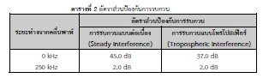
4.4 การยอมรับสัญญาณรบกวน
กำหนดให้การยอมรับสัญญาณรบกวนเป็นดังนี้
4.4.1 ช่วงเวลาการรับฟังที่ปราศจากการรบกวนแบบต่อเนื่อง (Steady Interference) : ร้อยละ 50 ของช่วงเวลาการรับฟัง
4.4.2 ช่วงเวลาการรับฟังที่ปราศจากการรบกวนแบบโทรโปสเฟียร์ (Tropospheric Interference) : ร้อยละ 90 ของช่วงเวลารับฟัง
4.5 การวิเคราะห์คำนวณเกี่ยวกับพื้นที่การให้บริการและการรบกวน
กำหนดให้การวิเคราะห์คำนวณเกี่ยวกับพื้นที่การให้บริการและการรบกวนต้องอาศัยแบบจำลองการแพร่กระจายคลื่นความถี่เป็นไปตาม Recommendation ITU-R P.1546-6 [4] หรือมาตรฐานอื่นที่เทียบเท่า โดยต้องคำนึงถึงสภาพภูมิประเทศในบริเวณพื้นที่การให้บริการ ทั้งนี้ พื้นที่การให้บริการ หมายถึง พื้นที่ของสัญญาณจากสถานีวิทยุกระจายเสียงซึ่งมีความแรงของสัญญาณขั้นต่ำ 57 dBµV/m ที่ความสูงของเครื่องรับ 1.50 เมตรจากระดับพื้นดินเฉลี่ย โดยยังไม่คำนึงถึงผลกระทบจากการรบกวนที่อาจเกิดขึ้น
5) เงื่อนไขการใช้งานคลื่นความถี่
5.1 การใช้คลื่นความถี่ต้องได้รับใบอนุญาตให้ใช้คลื่นความถี่ตามประกาศคณะกรรมการกิจการกระจายเสียง กิจการโทรทัศน์ และกิจการโทรคมนาคมแห่งชาติ เรื่อง หลักเกณฑ์และวิธีการอนุญาตให้ใช้คลื่นความถี่สำหรับการให้บริการกระจายเสียง พ.ศ. ....
5.2 การใช้คลื่นความถี่เพื่อประกอบกิจการกระจายเสียงต้องได้รับใบอนุญาตตามพระราชบัญญัติการประกอบกิจการกระจายเสียงและกิจการโทรทัศน์ พ.ศ. 2551
5.3 เครื่องวิทยุคมนาคม และอุปกรณ์วิทยุคมนาคมต้องได้รับอนุญาตตามพระราชบัญญัติวิทยุคมนาคม พ.ศ. 2498 และที่แก้ไขเพิ่มเติม
5.4 เครื่องส่งวิทยุกระจายเสียงและสถานีวิทยุกระจายเสียงต้องมีลักษณะทางเทคนิคเป็นไปตามประกาศคณะกรรมการกิจการกระจายเสียง กิจการโทรทัศน์ และกิจการโทรคมนาคมแห่งชาติ
เรื่อง มาตรฐานทางเทคนิคเครื่องส่งวิทยุกระจายเสียงระบบเอฟเอ็ม กำลังส่งต่ำ
5.5 ผู้ได้รับใบอนุญาตให้ใช้คลื่นความถี่ต้องดูแลรักษาและปรับปรุงการใช้งานเครื่องส่งวิทยุกระจายเสียงและสถานีวิทยุกระจายเสียงให้สอดคล้อง ตามประกาศคณะกรรมการกิจการกระจายเสียง กิจการโทรทัศน์ และกิจการโทรคมนาคมแห่งชาติ เรื่อง มาตรฐานทางเทคนิคเครื่องส่งวิทยุกระจายเสียงระบบเอฟเอ็ม กำลัง ส่งต่ำ ตลอดระยะเวลาที่ได้รับอนุญาต
5.6 ผู้ได้รับใบอนุญาตให้ใช้คลื่นความถี่ต้องปฏิบัติตามประกาศคณะกรรมการกิจการกระจายเสียง กิจการโทรทัศน์ และกิจการโทรคมนาคมแห่งชาติ เรื่อง หลักเกณฑ์ป้องกัน การรบกวนการใช้คลื่นความถี่ของสถานีวิทยุกระจายเสียงต่อกิจการวิทยุการบินโดยเคร่งครัด
5.7 ผู้ได้รับใบอนุญาตให้ใช้คลื่นความถี่ ต้องรายงานกำลังส่งออกอากาศของสถานี โดยให้รายงานผลตาม “แบบรายงานกำลังส่งออกอากาศของสถานีวิทยุกระจายเสียงระบบเอฟเอ็ม กำลัง ส่งต่ำ” ตามภาคผนวก แนบท้ายประกาศนี้ ทั้งนี้ ต้องยื่นแบบรายงานต่อสำนักงานด้วยตนเองหรือ
ทางไปรษณีย์ลงทะเบียนหรือช่องทางอื่นที่สำนักงานกำหนด ภายในวันที่ 31 ธันวาคม ของทุกปี
5.8 ผู้ได้รับใบอนุญาตให้ใช้คลื่นความถี่ต้องให้ความร่วมมือในการประสานงานกับผู้ได้รับใบอนุญาตให้ใช้คลื่นความถี่รายอื่น เพื่อป้องกันและแก้ไขปัญหาการรบกวนการใช้คลื่นความถี่ ทั้งนี้ คณะกรรมการกิจการกระจายเสียง กิจการโทรทัศน์ และกิจการโทรคมนาคมแห่งชาติ อาจกำหนดหลักเกณฑ์และมาตรการเฉพาะเพื่อป้องกันและแก้ไขปัญหาการรบกวนเป็นรายกรณีตามความเหมาะสม
5.9 ผู้ได้รับใบอนุญาตให้ใช้คลื่นความถี่ต้องให้ความร่วมมือในการประสานงานความถี่วิทยุบริเวณชายแดนกับประเทศเพื่อนบ้าน รวมทั้งปฏิบัติ ตามข้อตกลงในการประสานงานความถี่วิทยุบริเวณชายแดนกับประเทศเพื่อนบ้านที่เกี่ยวข้อง
5.10 ในกรณีที่มีเหตุจำเป็นต้องย้ายพิกัดที่ตั้งสายอากาศหรือปรับเปลี่ยนคุณลักษณะทางเทคนิคของสถานีวิทยุกระจายเสียง ผู้ได้รับใบอนุญาตให้ใช้คลื่นความถี่จะต้องขออนุญาตจากคณะกรรมการกิจการกระจายเสียง กิจการโทรทัศน์ และกิจการโทรคมนาคมแห่งชาติ โดยการย้ายพิกัดที่ตั้งสายอากาศหรือปรับเปลี่ยนคุณลักษณะทางเทคนิค จะต้องไม่ส่งผลให้พื้นที่การให้บริการเกินไปจากพื้นที่การให้บริการที่ได้รับอนุญาตเดิม และไม่ก่อให้เกิดการรบกวนสถานีวิทยุกระจายเสียงอื่นที่ได้รับอนุญาตอยู่ก่อนแล้ว
5.11 ผู้ได้รับใบอนุญาตให้ใช้คลื่นความถี่ต้องปฏิบัติตามเงื่อนไขที่คณะกรรมการกิจการกระจายเสียง กิจการโทรทัศน์ และกิจการโทรคมนาคมแห่งชาติ ประกาศกำหนด และที่จะประกาศกำหนดเพิ่มเติม
6) เอกสารอ้างอิง
[1] Recommendation ITU-R BS.450-3 (11/2001): Transmission standards for FM sound broadcasting at VHF.
[2] IEC 62106: Specification of the radio data system (RDS) for VHF/FM sound broadcasting in the frequency range from 87.5 MHz to 108.0 MHz.
[3] Recommendation ITU-R BS.412-9 (12/1998):Planning standards for terrestrial FM sound broadcasting at VHF.
[4] Recommendation ITU-R P.1546-6 (08/2019): Method for point-to-area predictions for terrestrial services in the frequency range 30 MHz to 4 000 MHz.
ภาคผนวก แบบรายงานกำลังส่งออกอากาศของสถานีวิทยุกระจายเสียงระบบเอฟเอ็ม กำลังส่งต่ำ
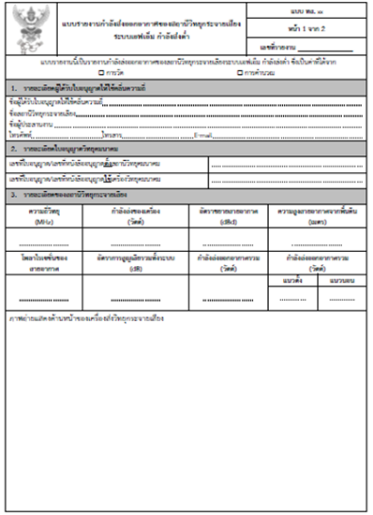

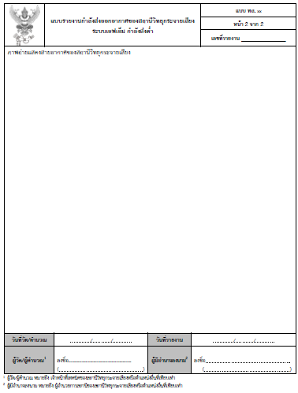

ประเด็นอื่นๆ
ประเด็นตามขอบข่ายประกาศ กสทช. เรื่อง  แผนความถี่ฯ |  | ความคิดเห็นสาธารณะ | เหตุผล
ใช่ | ไม่ใช่

